2017—2018学年度第一学期期末检测试题
高 三 生 物 2018.2
本试卷分第Ⅰ卷（选择题）和第Ⅱ卷（非选择题）两部分。第Ⅰ卷1—4页，第Ⅱ卷5—8页。共120分。考试时间100分钟。
注意事项：
1．答第Ⅰ卷前，考生务必将自己的学校、姓名、考号填涂在机读答题卡上。
2．将答案填涂、填写在机读答题卡中。
第Ⅰ卷（选择题 共55分）
一、单项选择题：本题包括20小题，每小题2分，共40分。每小题只有一个选项最符合题意。
1．下列有关细胞化学成分的叙述，正确的是
A．质粒和ATP的元素组成有差别
B．在人体活细胞中氧原子的数目最多
C．脂肪、胆固醇、维生素D都难溶于水
D．C、H、O、N是组成生物大分子的必需元素
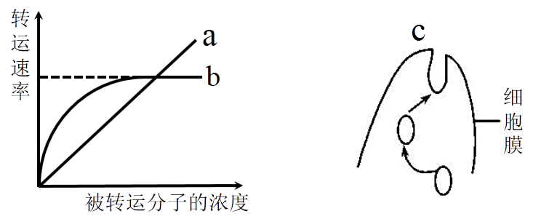
2. 右图中a、b、c表示物质运输的方式，
有关叙述正确的是
A．性激素以a方式进入细胞
B．无机盐通过b方式进出细胞都需耗能
C．c方式依赖于膜的选择透过性
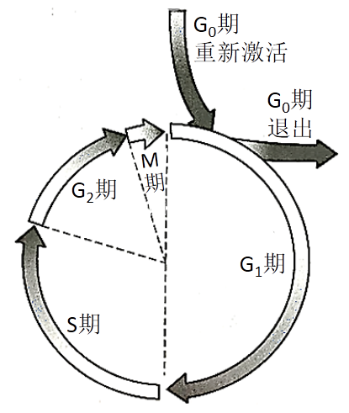
D．图示的运输方式需载体协助的是b、c
3. 右图是关于细胞周期的示意图，下列说法错误的是
A．细胞周期的有序运行是通过基因严格的调控来实现的
B．S期的DNA复制和染色体加倍为M期进行物质准备
C．相同抗原再次入侵时将会使处于G₀期的记忆细胞激活
D．细胞周期的长短与细胞所处的外界环境密切相关
4. 下列关于细胞分化、衰老、凋亡、癌变的说法，不正确的是
A．胚胎干细胞经体外诱导分化可以用于治疗人类多种疾病
B．基因突变使酪氨酸酶无法合成，导致老年人头发变白
C．细胞凋亡能有效阻止入侵病毒的增殖，使人体免疫
D．原癌基因和抑癌基因都在细胞生长增殖过程中起调控作用
5. 现用基因型为AABBCC的个体与aabbcc的个体杂交得到F₁，将F₁与隐性亲本测交，测交后代出现的四种基因型如下表所示。下列有关分析错误的是
基因型 | aabbcc | AaBbCc | aaBbcc | AabbCc
数目 | 203 | 196 | 205 | 199
A．测交结果说明F₁产生abc、ABC、aBc、AbC四种类型的配子
B．测交后代四种基因型一定对应四种表现型且比例接近1:1:1:1
C．据实验结果推测A和C在同一染色体上，a和c在同一染色体上
D．若让测交后代中基因型为AabbCc个体自交，后代中纯合子的比例为1/2
6. 黑腹果蝇的红眼和白眼由位于X染色体上一对等位基因W、w控制，其翅膀后端边缘缺刻表型与X染色体部分缺失有关，用缺刻翅红眼雌果蝇与正常翅白眼雄果蝇多次杂交，F₁中均只出现缺刻翅白眼雌果蝇、正常翅红眼雌果蝇和正常翅红眼雄果蝇三种类型，且数量相当，下列分析错误的是
A．与缺刻翅有关的变异可以为生物的进化提供原材料
B．X染色体上缺失的片段有可能是红白眼基因所在的区域
C．控制缺刻翅与正常翅、红眼与白眼的基因遵循自由组合定律
D．F₁雌雄比例为2:1，可能是因为含缺刻染色体的雄性不能成活
7. 下列关于人类遗传病的叙述，错误的是
A．一个家族仅一代人中出现过的疾病不会是遗传病
B．个体携带致病基因不一定会患遗传病
C．染色体结构和数目改变均可导致遗传病
D．近亲婚配可以增加后代隐性遗传病的发病风险
8. 某双链DNA分子有100个碱基对，其中有腺嘌呤35个，下列叙述正确的是
A．该DNA分子蕴含的遗传信息种类最多可能有4¹⁰⁰种
B．该DNA分子的每个脱氧核糖上均连接着两个磷酸
C．该DNA分子在第4次复制时消耗520个胞嘧啶脱氧核苷酸
D．该DNA分子的每一条链中相邻的碱基是通过氢键相互连接的
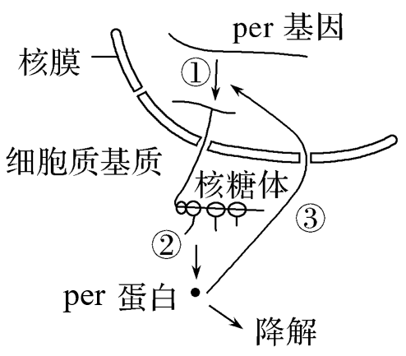
9．研究发现人体的生物钟机理如图所示，下丘脑SCN细胞中，基因表达产物per蛋白的浓度呈周期性变化，振荡周期为24h，下列分析正确的是
A．过程②需要2种核酸参与进行
B．per基因仅存在于下丘脑SCN细胞中
C．核糖体在图中的移动方向是从左向右
D．过程③体现了细胞中物质的反馈调节机制
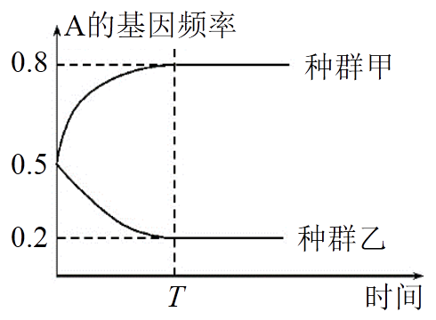
10. 设某种群中只存在基因型为Aa的个体，由于外界因素的改变，该种群被分割成两个种群甲和乙，右图表示分割后的两个种群A基因频率的变化。下列叙述正确的是
A．T时刻甲、乙种群中杂合子的基因型频率可能相同
B．T时刻将甲、乙种群混合后，A的基因频率为0.5
C．甲、乙种群从T时刻开始出现生殖隔离
D．环境直接通过对基因型的选择影响基因频率
11．下列关于“DNA的粗提取与鉴定”实验叙述，错误的是
A．向鸡血溶液中加蒸馏水搅拌，可见玻棒上有白色絮状物
B．洗涤红细胞时，使用生理盐水可防止红细胞破裂
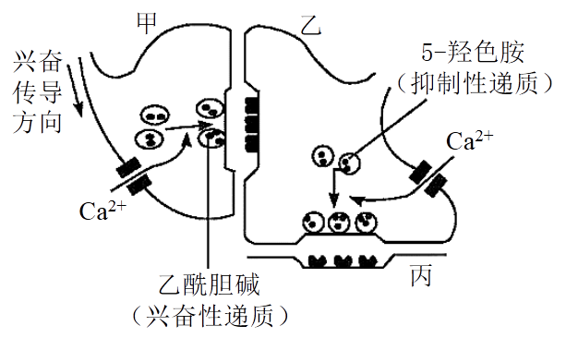
C．DNA在2 mol/L的 NaCl溶液中溶解度较高
D．DNA溶液加入二苯胺试剂沸水浴加热后变蓝
12. 右图是由甲、乙、丙三个神经元（部分）构成的
突触结构。神经元兴奋时，Ca²⁺通道开放，使
Ca²⁺内流，由此触发突触小泡前移并释放神经
递质。据图分析，下列叙述正确的是
A．乙酰胆碱和5-羟色胺在突触后膜上的受体相同
B．若乙神经元兴奋，会引起丙神经元兴奋
C．若某种抗体与乙酰胆碱受体结合，不会影响甲神经元膜电位的变化
D．若甲神经元上的Ca²⁺通道被抑制，会引起乙神经元膜电位发生变化
13. 下列关于免疫的叙述，正确的是
A．吞噬细胞吞噬外来细菌，必须有抗体参与
B．B细胞和T细胞所含基因不同，功能也不同
C．淋巴细胞都来自骨髓造血干细胞，都在骨髓中分化、发育成熟
D．先天性胸腺发育不全的患者，体液免疫和细胞免疫都有缺陷
14. 辣椒营养丰富，若正常传粉形成幼果后，用高浓度生长素喷洒幼果，可能出现的是
A．种子明显增多 B．形成无子果实 C．部分果实脱落 D．果实较大
15. 野生番茄含有Mi-1抗虫基因，它使番茄具有对根结线虫(侵染番茄的根部)、长管蚜和烟粉虱(俗称小白蛾)三种害虫的抗性。下列相关推论正确的是
A．Mi-1抗虫基因的产生是野生番茄长期适应环境的结果
B．长期种植野生番茄的土壤中，根结线虫的数量会越来越少
C．四种生物形成的种间关系共有寄生和捕食两种
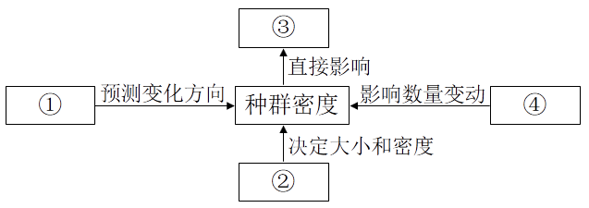
D．三种害虫与野生番茄相互作用、协同进化
16. 种群的数量特征之间的关系可用右图表示，
下列有关叙述正确的是
A．①为性别比例，人类的性别比例接近1∶1
B．②为出生率和死亡率、迁入率和迁出率
C．④为年龄结构，可以影响出生率和死亡率
D．③为种群数量，其增长方式在自然界中一般呈“J”型增长
17．关于群落结构和群落演替的叙述，正确的是
A．群落水平结构与种群分布、土壤湿度、光照强度有关，与生物自身特点无关
B．同一时间栽培，长势相同的人工马尾松群落不存在垂直结构的分层现象
C．自然群落一般是向物种多样化的方向演替，而且种间关系越来越复杂
D．只有人类活动才可以改变自然群落演替的方向和速度
18. 以某植物的绿色叶片和白色花瓣为材料进行植物组织培养，下列相关叙述正确的是
A．外植体脱分化形成愈伤组织的过程需要生长调节剂和光照
B．绿色叶片和白色花瓣作为外植体，进行组织培养均能获得试管苗
C．若选用花粉进行组织培养，能获得与原植株基因型相同的个体
D．组织培养所选用的外植体细胞必须有完整的细胞核和叶绿体
19．下列关于哺乳动物早期胚胎发育过程的叙述，错误的是
A．胚胎发育从完成受精作用时就已开始，直至发育成为成熟的胎儿
B．卵裂期细胞数目增多，体积变小，有机物含量和种类不断减少
C．桑椹胚以前的细胞均未分化，都是全能干细胞
D．囊胚期细胞开始分化，但内细胞团全能性高，可用于胚胎分割
20．下列关于果酒、果醋、腐乳制作的叙述，正确的是
A．成品腐乳表面的黏性物质主要由细菌产生
B．制作过程均需先通入无菌空气，再将发酵瓶密闭
C．制作果酒和果醋的菌种细胞结构不同，细胞呼吸类型相同
D．控制好温度、pH既有利于目的菌的繁殖，也可抑制杂菌的生长
二、多项选择题：本部分包括5题，每题3分，共计15分。每题有不止一个选项符合题意。全对得3分，选对但不全的得1分，错选或不答的得0分。
21．某实验小组为探究洗衣粉加酶后的洗涤效果，将一种无酶洗衣粉分成三等份，在甲、乙两组中加入一种或两种酶，丙组不加酶，在不同温度下清洗同种化纤布上的血渍和油渍，其他实验条件适宜且相同，实验结果见下表。下列关于实验结果的描述正确的是
A．甲组在洗衣粉中加入的是蛋白酶，乙组加入的是脂肪酶
水温/℃ | 10 |  |  | 20 |  |  | 30 |  |  | 40
组别 | 甲 | 乙 | 丙 | 甲 | 乙 | 丙 | 甲 | 乙 | 丙 | 甲 | 乙 | 丙
清除血渍时间/ min | 67 | 66 | 88 | 52 | 51 | 83 | 36 | 34 | 77 | 11 | 12 | 68
清除油渍时间/ min | 93 | 78 | 95 | 87 | 63 | 91 | 82 | 46 | 85 | 75 | 27 | 77
B．通过表中的数据可知，实验记录中酶的较适宜温度是40℃
C．若将温度提升至90℃，则甲、乙、丙的实验结果无明显差别
D．实验结果表明，加酶和适当提高水温均能提高洗衣粉的去污能力
22．基因型为Bb的雄兔产生一个不含性染色体、基因型为bb的生殖细胞，若是因为减数分裂过程中染色体未正常分离造成的，下列分析正确的是
A．性染色体可能在减数第一次分裂时未分离
B．性染色体可能在减数第二次分裂时未分离
C．含有b的常染色体一定在减数第一次分裂时未分离
D．含有b的常染色体一定在减数第二次分裂时未分离
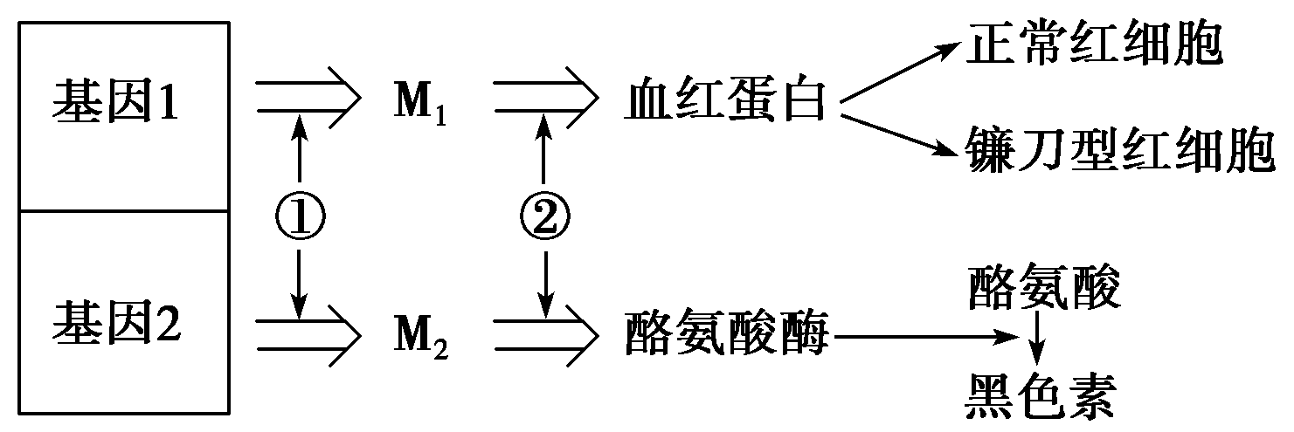
23．右图为人体基因控制性状的过程，
有关叙述正确的是
A．过程①发生在细胞核中，过程②发生在细胞质中
B．出现镰刀型红细胞的原因是基因1发生了碱基对的替换
C．已知酪氨酸为人体非必需氨基酸，食物中缺乏酪氨酸会使皮肤变白
D．由于基因的选择性表达，M₁和M₂不可能同时出现在同一个细胞中
24．下列有关生物学实验研究方法的叙述中，正确的是
A．采用差速离心法将蓝藻的各种细胞器分离开
B．预实验可以检测实验设计的科学性和可行性，以免浪费
C．林德曼运用定量分析法研究生态系统的能量流动特点
D．达尔文的实验证明了胚芽鞘的向光性生长是某种化学物质引起的
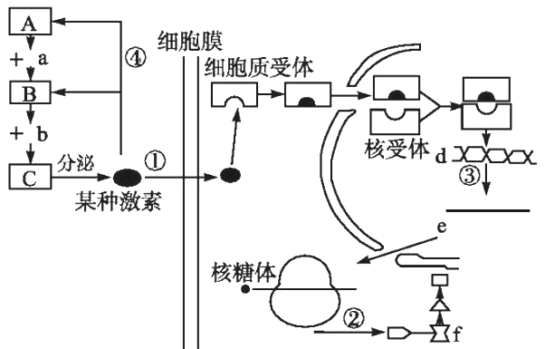
25. 右图是某种雌激素分泌及作用机制模式图。据图分析正确的是
A．据图可知雌激素的受体存在于细胞内
B．雌激素的分泌存在反馈调节机制
C．导致细胞质受体和细胞核受体差异的直接原因是蛋白质结构不同
D．雌激素是通过影响DNA的复制过程来影响细胞代谢的
第Ⅱ卷（非选择题 共65分）
三、非选择题：本部分包括8题，共计65分。
26．（8分）如图甲、乙、丙、丁是四类结构的亚显微结构模式图：
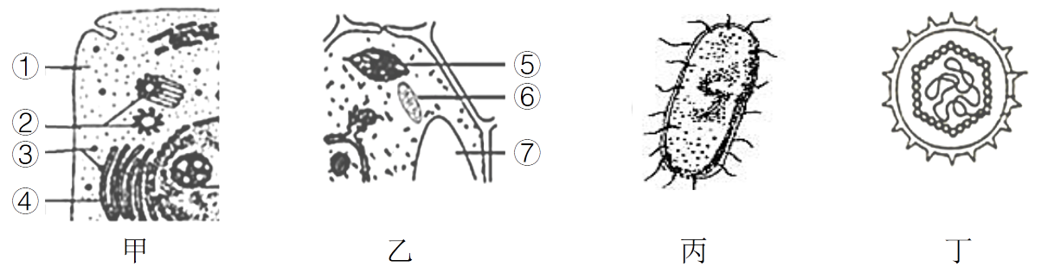
（1）图中最有可能属于病毒的是_______，它在结构上不同于其他三种图示的显著特点是 。下列物质或结构中，乙、丙中共有的是_________。
A．细胞壁 B．磷脂 C．核糖体 D．质粒
（2）若将甲、乙细胞进行离体培养，甲细胞中分裂间期进行复制的结构是______（填序号），乙细胞⑥中产生的CO₂需要经过 层磷脂双分子层才能被⑤利用。
（3）在小分子物质→X→Y→Z→分泌蛋白的过程中，Y对应图甲的 （填序号），为了研究该生理过程，一般采用 法。此过程需要线粒体供能，研究发现线粒体内膜上的蛋白质含量高于外膜，原因是 。
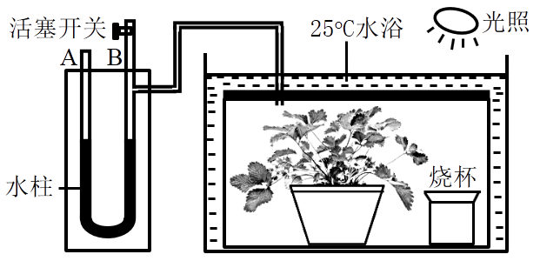
27．（8分）为了提高大棚草莓的经济效益，科研人员对温室栽种的草莓植株进行了相关研究，选取草莓植株放在密闭透明的玻璃罩内并置于户外充足光照下，右图是相关实验装置。回答下列问题：
（1）该装置里草莓植株的叶肉细胞中能产 生ATP的场所有 。将玻璃罩置于水浴中的目的是 。
（2）若用该装置检测草莓植株的呼吸方式，需撤销图中的 条件，设置两组实验，并分别在烧杯内放入 。
（3）若用该装置检测草莓植株在一定CO₂浓度下的光合速率，烧杯内应放入 ，打开活塞开关，使U形管两侧液面相平，再关闭活塞，一段时间后将观察到U形管A侧液面_______（填“升高”、“下降”或“不变”）。
（4）为了进一步探究不同条件对草莓植株光合作用速率和呼吸作用速率的影响，做了如下实验：用8株大小和长势相似的草莓植株，分别放在玻璃罩中，连接传感器定时测定容器中二氧化碳含量的变化。实验结果统计如下表，请分析回答下列问题：
编号 | 1 | 2 | 3 | 4 | 5 | 6 | 7 | 8
温度（℃） | 10 | 10 | 20 | 20 | 30 | 30 | 40 | 40
光照强度（Lx） | 1000 | 0 | 1000 | 0 | 1000 | 0 | 1000 | 0
开始时CO₂量（g） | 5 | 5 | 5 | 5 | 5 | 5 | 5 | 5
12h后CO₂量（g） | 4.5 | 5.1 | 3.5 | 5.4 | 1.8 | 5.7 | 2 | 5.8
由表格可知，本实验的自变量是 。在光照强度为1000Lx，温度为30℃时，日光照12小时，一昼夜每株天竺葵可积累葡萄糖 g。（计算结果保留一位小数）
28.（8分）下图是有关育种的流程图，亲本均为纯合子，A-J为不同的处理方法，根据图示回答下列问题：
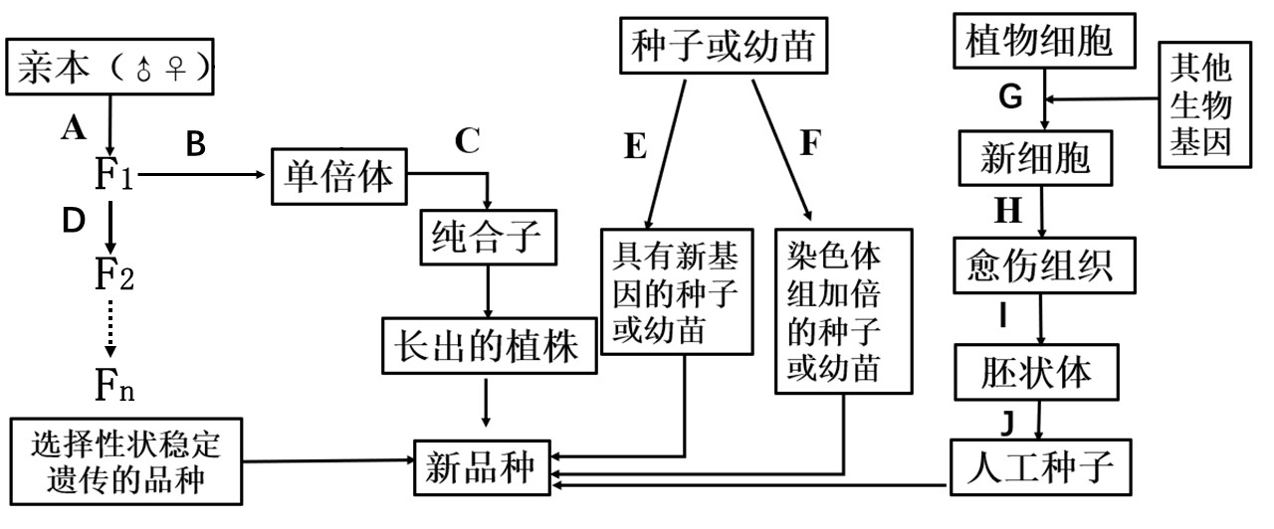

（1）明显缩短育种年限的途径是 （用图中文字、字母和箭头作答），图示C、F处理方法的机制为 ，它们处理对象的区别是 。
（2）在A→D育种过程中不一定需要多次连续使用方法D处理，其理由是 。若图中E是在含有A、G、C、T、5－BU（5－溴尿嘧啶）五种核苷酸的适宜培养基上处理萌发的种子，5－BU既可以与A配对，又可以与C配对，那么至少需要经过_____次复制后，才能实现细胞中某DNA分子某位点上碱基对从T—A到C—G的替换。
（3）通过G→H→I途径培养高产β-胡萝卜素甘薯，常用 法将高产β-胡萝卜素合成酶基因导入甘薯外植体。当芽长到3.0cm左右，转入生长素 （填“>”、“<”或“=”）细胞分裂素的培养基中诱导生根，研究发现在液体培养基中比固体培养基生根效果更好，原因可能为 。
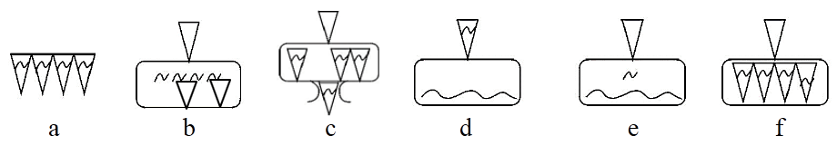
29.（8分）某生物兴趣小组用模型模拟的T₂噬菌体侵染细菌实验的过程如下图，据图回答下列问题：

（1）T₂噬菌体的遗传物质与HIV相比，特有的化学组成是______________________。T₂噬菌体的遗传物质复制发生在图中________（用字母和箭头表示）过程之间，原料是 ，子代T₂噬菌体的外壳是在 上合成的。
（2）以³²P标记组为例，搅拌离心应发生在图中_________（用字母和箭头表示）过程之间，如果在过程f之后搅拌离心，可能发生的不正常现象是_________________。以³⁵S标记组为例，如果 ，可能造成的结果是上清液和沉淀物都出现较强的放射性。
（3）T₂噬菌体与细菌保温时间长短与放射性高低的关系图可能如下，下列关联中最合理的是（甲组为³⁵S标记的T₂噬菌体，乙组为³²P标记的T₂噬菌体） 。
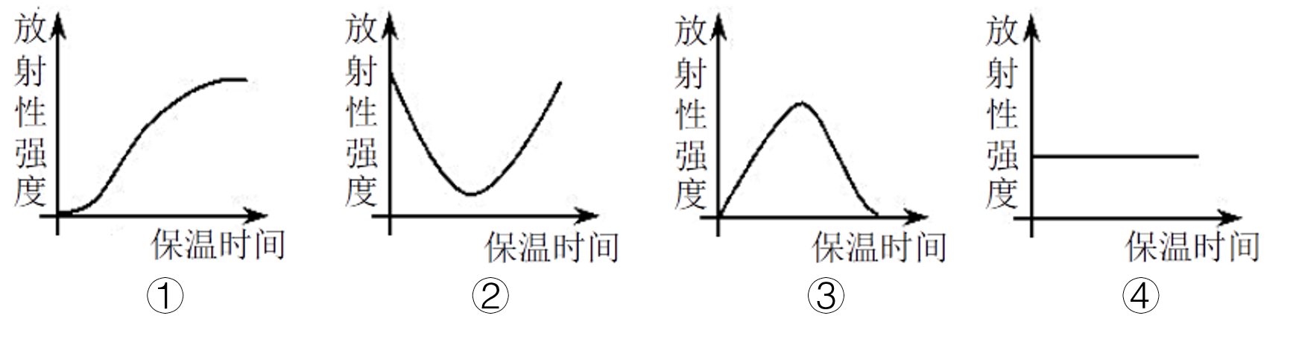

A．甲组-上清液-① B．乙组-上清液-② C．甲组-沉淀物-③ D．乙组-沉淀物-④
30.（8分）为了验证胰岛素的作用，实验人员选取了3组生理状态相同的实验兔，分为A、B、C三组．进行了如下表所示的实验
组别 | 处理方法（肌肉注射） | 剂量 | 相同时间后检测血糖平均浓度
A | 生理盐水+胰岛素 | 2mL | a
B | 生理盐水+胰岛素抑制剂 | 2mL | b
C | X | 2mL | c
（1）本实验中________组为对照组，表格中X的处理方法应为____________________，三组兔子一段时间后血糖的平均浓度按大小排序为_____________________。
（2）实验中某组普遍出现了四肢无力甚至休克的症状，推测最有可能是___________组，试简要说明判断依据：_______________________________________________________。
（3）有一种糖尿病是由于患者体内某种T细胞激活为效应T细胞后，选择性地与胰岛B细胞密切接触，导致胰岛B细胞死亡而发病，从免疫学角度看，患者应采用__________药物进行治疗，患者_________（能或不能）用定期注射胰岛素的方法控制血糖。
（4）对于糖尿病的研究，除上述实验中直接检测血糖浓度外，有时还可检测尿液中是否存在葡萄糖。根据高中生物学习内容，试举例两种检测方法（只答方法名称，不要求答具体操作）__________________________________________________________。
31. （8分）下图甲为一个长期处于稳定状态的生态系统的物质循环示意图，表乙是对图甲中生态系统各组成成分的能量流动情况调查结果(单位:×10² kJ·m⁻²·a⁻¹)，图丙是该生态系统中人类对物质与能量的利用情况部分示意图。请据图回答问题。
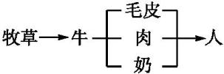
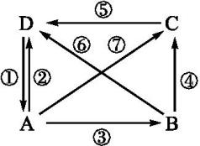
 | Pg | Pn | R
X | 870.7 | 369.4 | 501.3
Y | 211.5 | 20.1 | 191.4
Z | 141.0 | 61.9 | 79.1

甲 乙 丙
（1）大气中二氧化碳的来源有三个，分别是动植物的呼吸作用、 、化石燃料的燃烧。若图甲中的“→”仅表示二氧化碳的流动方向，则不会存在的过程有 （填图中的序号）。
（2）若图甲表示碳循环示意图，则D指的是生态系统中的 ，①过程主要表示的是 。
（3）表乙中的Pg表示同化作用固定的总能量，Pn表示生物体内储存的能量，则R表示的生物学含义是 。每平方米每年流经该生态系统的总能量为 。
（4）图丙说明人类在草原上放养牲畜的目的是：调整__________________________关系，使_________________________________________________。
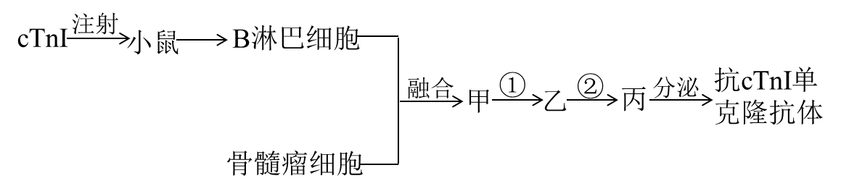
32．（8分）人心肌细胞中的肌钙蛋白由三个结构不同的亚基组成，即肌钙蛋白T（cTnT）、肌钙蛋白I（cTnI）和 肌钙蛋白C（cTnC），其中肌钙蛋白I（cTnI）在血液中含量上升是心肌损伤的特异指标。为制备抗cTnI的单克隆抗体，科研人员完成了以下过程。

（1）细胞培养中，为防止有害代谢物的积累，可采用 的方法。每隔2周用cTnI作为抗原注射小鼠一次，共注射三次，其目的是 ，最后一次免疫后第3天，取脾脏内部分组织制成细胞悬液与骨髓瘤细胞诱导融合，常用的诱导因素是 。
（2）甲、乙、丙中，只含杂交瘤细胞的是 ，②过程表示将乙细胞接种到多孔培养板上，进行抗体阳性检测，之后稀释、培养、再检测，并多次重复上述操作，其目的是筛选获得能产生 的抗cTnI抗体的杂交瘤细胞。
（3）酶联免疫吸附双抗体夹心法是医学上常用的定量检测抗原的方法，具体原理如下图：
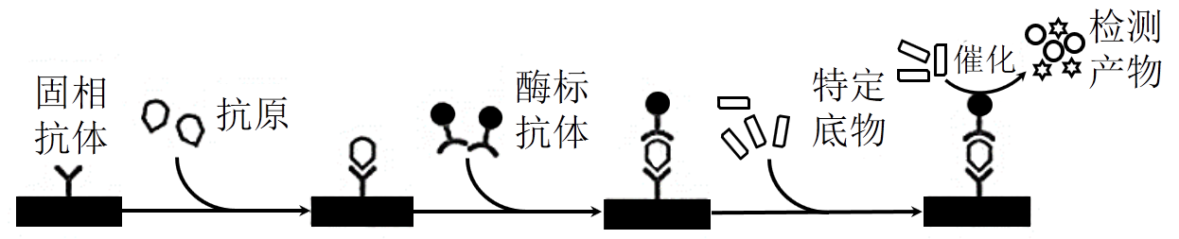
据图分析，固相抗体和酶标抗体均能与抗原结合，这是由于不同抗体与同一抗原表面的_________结合。该检测方法中，酶标抗体的作用是 ，可通过测定产物量来判断待测抗原量。
（4）研究人员获得三种抗cTnI单克隆抗体，分别记为A、B、C。为检测哪两种单克隆抗体适合用于双抗体夹心法，科研人员需要进行_________组实验。
33．（9分）在白酒发酵的窖池中，当培养液的pH≤4.5时，酵母菌的代谢活动逐渐受到抑制，甚至停止。耐酸性酵母菌能在pH≤3.5的环境下继续表现出较强发酵能力，适宜作白酒发酵生产用菌种，为选育适合白酒生产的耐酸性强的酵母菌，研究者进行了相关实验，请回答下列有关问题：
（1）在发酵过程中，窖池中培养液的pH会逐渐下降，原因是 。
（2）取窖底泥，溶于10mL无菌水中，再取1mL 上清液接入一定量的麦芽汁培养基中培养，其目的是 ，2天后分别接种到不同酸碱度的麦芽汁培养基上，培养结果见下表。为选择合适的菌种，根据培养结果，可从表格中pH范围为_________的培养基中获得菌种。注：“+”越多表示菌体长得越好
pH=5 | pH=4 | pH=3 | pH=2.5 | pH=2
+++++ | ++++ | +++ | ++ | +
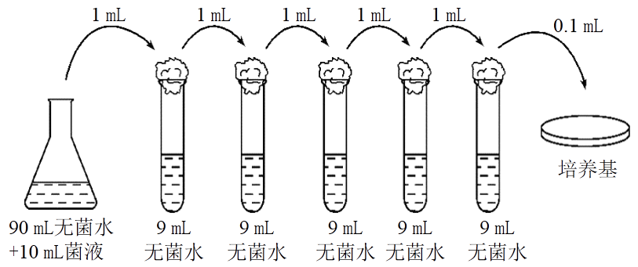
（3）通过右图所示 法进行纯化培养，取最终的酵母菌稀释液0.1mL滴在培养基上进行涂布，要将涂布器 后才能进行操作。在恒温培养箱中培养一段时间后，其中某组的3个平板上菌落数分别为99个、92个、94个，则可以推测酵母菌液中每毫升含菌数为 个。运用这种方法统计的结果往往较实际值偏小，原因是 。
菌株 | A | B | C
特点 | pH≤3.5时，生长代谢正常、优于其它常规菌种 | pH≤3.5时，生长代谢正常，pH4～6时不正常 | pH2.5～6，生长代谢正常、优于其它常规菌种
（4）实验获得了三个耐酸性较强的酵母菌菌株，特点如下表。
依据菌株特点，研究者认为 菌株更适合作为白酒发酵菌株，作出这一判断的理由是 。

